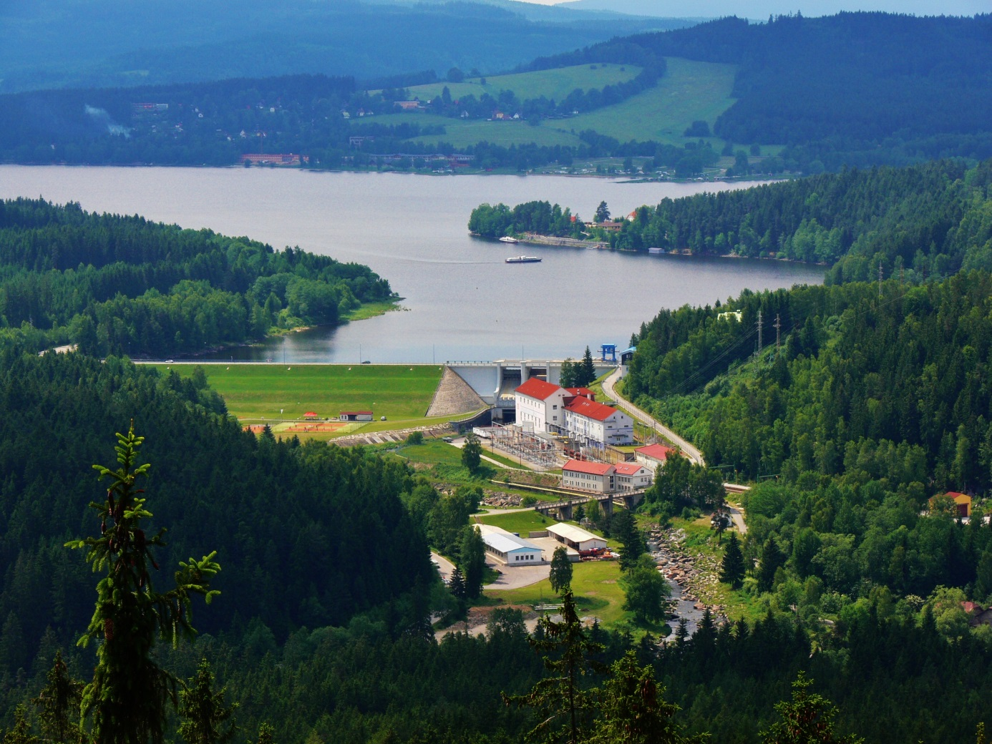

SDC Šumaváček Vás zve na
3rd Summer Square Dance Party
LOUČOVICE 7.-9.7.2017
Caller: David „Medvěd“ Dvořák

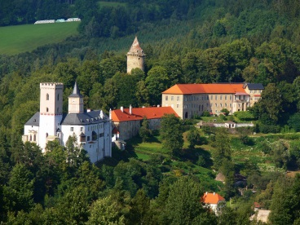 | 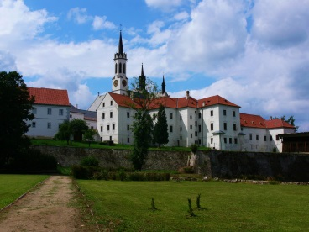 | 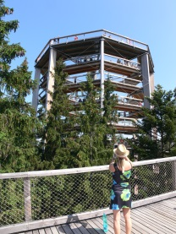 | 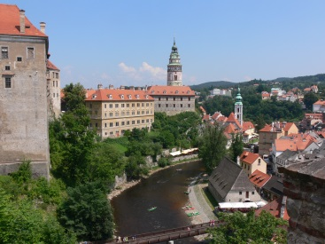
Hrad  Rožmberk nad Vltavou  (12 km) | Cisterciácké opatství  a klášter + poštovní muzeum Vyšší Brod  (5 km) | Stezka v korunách stromů  (6 km) | Český Krumlov (UNESCO)  Hrad a zámek, historické centrum města, architektonická perla  (35 km)

Milí taneční přátelé,
Šumava patří již řadu let k nejvyhledávanějším turistickým cílům ČR. Zejména Lipensko prochází v posledních letech bouřlivým rozvojem turistické infrastruktury a tak se stalo destinací přinášející nepře-
berné množství aktivit a zajímavostí. Jsme rádi, že náš klub působí právě v tomto regionu (Loučovice jsou 2 km od Lipna nad Vltavou) a že Vám opět můžeme přinést další square dance akci pořádanou v Loučovicích. Protože řada z Vás má v době letních dovolených zájem o akce doplněné i netanečním programem, rádi s Vámi vyrazíme na výlet, kde se s Davidem staneme Vašimi průvodci, abyste se dozvěděli něco zajímavého o místě, kam jste si přijeli zatančit. V jiné části flyeru přinášíme návrhy výletů, které můžete absolvovat samostatně, pokud nebudete mít chuť jít s organizovanou výpravou.

Těším se na letní setkání v kulturním domě v šumavských Loučovicích!

Míra Procházka

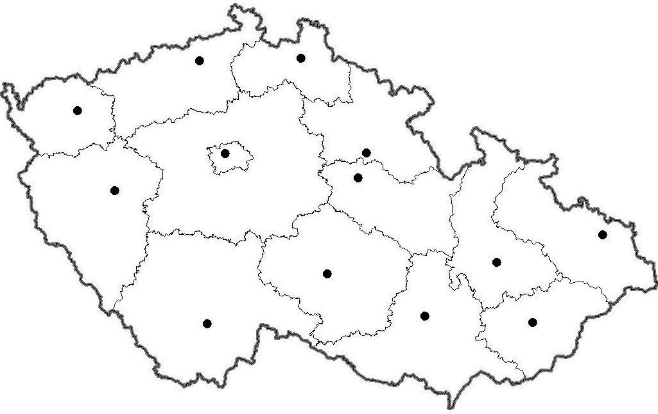
D
A
Loučovice

Praha
Passau
České Budějovice
Linz
Wien
Bratislava
SK

Taneční místo: Kulturní dům v Loučovicích. Na silnici 163 mezi Vyšším Brodem a Lipnem nad Vltavou.
Pro vyznavače moderní techniky: GPS 48.6214122N, 14.2566933E

Badge:
Předregistrovaní do 10.6.2017:
Od pátku do neděle 350,- Kč / 14 Euro
Od soboty do neděle 300,- Kč / 12 Euro
Jen sobota 250,- Kč / 10 Euro

Nepředregistrovaní do 10.6.2017:
Od pátku do neděle 400,- Kč / 16 Euro
Od soboty do neděle 350,- Kč / 14 Euro
Jen sobota 300,- Kč / 12 Euro

Prosím, pokud uvažujete o účasti, pošlete mi email na adresu: prochna@centrum.cz a to do 10. června. Nebude-li do tohoto termínu registrováno alespoň 12 tanečníků, bude akce zrušena.

Předregistrační formulář
Jméno
Klub
Tancování se chci zúčastnit: v pátek – neděli ANO X NE
v sobotu – neděli ANO X NE
jen v sobotu
Mám zájem o společný výlet:
Exkurze v elektrárně (150,- / 6 Euro) ANO X NE
Čertova stěna shora ANO X NE

Ubytování:
Mohu doporučit Pension Pod lipou (1,5 km). Rezervace a více informací získáte na http://pensionpodlipou.cz/ nebo v hotelu Kilian (1 km). http://www.hotelkilian.cz/. Případně v mnoha kempingových zařízeních okolo Lipna či ve Vyšším Brodě, kde můžete bez problémů zaparkovat i Váš karavan.
Pokud jste nenároční, pak je Vám k dispozici ubytovna Rybářský dům asi 200 m od kulturního domu.
http://www.crs-mo-loucovice.wbs.cz/Ubytovna.html
A pro úplně nenáročné je k dispozici přespání ve vlastním spacáku na vlastní karimatce přímo v kulturáku za 45,- Kč za osobu a noc (jde skutečně o velmi jednoduché přenocování na balkóně nad sálem, sprcha není k dispozici).

Kontakt: Míra Procházka, Loučovice 276, 382 76 Czech republic
Mobil +420 604 824 110, email prochna@centrum.cz
www.sumavacek.cz

Program:

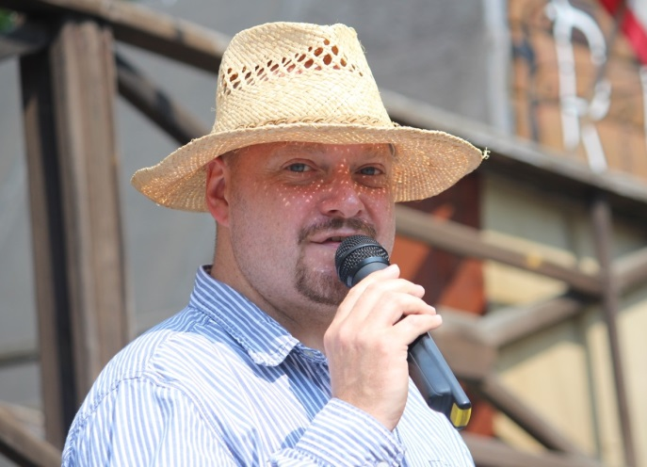 | 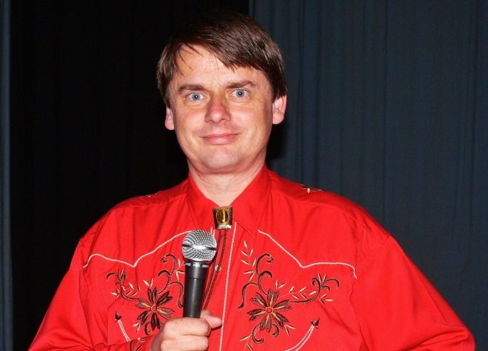

Pátek
10.00 - ??? Registrace
12.00 – 15.15 A2
15.30 – odjezd na exkurzi do elektrárny či individuální výlety
17.30 – 18.15 Country
18.20 – 19.30 + / A1 / A2
20.00 – 22.00 + / A1 / A2

Sobota
9.00 - ??? Registrace
10.00 – 10.45 A2
10.45 – 12.00 + / A1
13.30 – odjezd na výlet na Čertovu stěnu (shora)
15.45 – 16.30 Country
16.30 – 18.30 + / A1
19.30 – 22.00 Klubový večer + / A1 / občas A2 / trochu country. Podepisujeme Frienship Booky, Dangle rozdáváme, Banner Stealing vítáme (pokud Vás přijede z klubu 8 a více).

Neděle
10.00 – 12.30 + / A1 / A2

Kam na výlet?
Abychom Vám usnadnili plánování Vašich výletů, přinášíme několik návrhů. Jde o fyzicky nenáročné záležitosti. Na výlety můžete chodit individuálně, případně se můžete některých výletů zúčastnit hromadně a poslechnout si něco z historie navštíveného regionu. Společně máme připravené výlety dva a to v sobotu na Čertovu stěnu. Na pátek máme předběžně domluvenou exkurzi ve vodní elektrárně Lipno. Pokud se neprotáhne generální oprava, pak
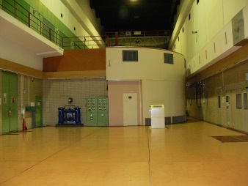 | bychom se podívali k turbínám – budou-li zrovna v provozu, je to skutečně silný zážitek (v provozu jsou jen několik hodin denně, podle pokynů z centrálního dispečinku). | 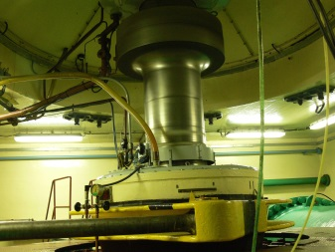

Předpokládá se, že budete jezdit vlastními vozy, pokud přijedete vlakem, máme několik volných míst v našich autech.
Za případné újmy či zranění si zodpovídá každý sám, pořadatel nenese zodpovědnost za nešikovné tanečníky.
Vstupy, případně doprava nejsou součástí platby za akci, platí se individuálně. Platbu za exkurzi do elektrárny (150,- Kč nebo 6 Euro) provedete při registraci.
Pokud máte zájem zúčastnit se společného výletu do elektrárny či na Čertovu stěnu, je potřeba svůj požadavek uvést v předregistraci. Minimální počet je 6, maximální 20 osob.

Výlet č. 1 – Vyšší Brod
Toto městečko leží jen 5 minut jízdy od Loučovic. Je proslulé především Cisterciáckým opatstvím a klášterem s rozsáhlou knihovnou. V prostorách kláštera se nalézá i Poštovní muzeum, které zcela jistě stojí za návštěvu. Nemalou zajímavostí jistě je, že v prostorách kláštera je pochován poslední Rožmberk – Petr Vok. Nedaleko leží nejjižnější bod ČR.
Zaparkovat lze hned po příjezdu do Vyššího Brodu u penzionu Inge pod klášterem (placené parkoviště). Případně je možné vjet do sídliště a parkovat na některém neplaceném parkovišti (sledujte však značení – placených ploch přibývá).
K osvěžení lze doporučit místní minipivovar Jakub, kde lze vychutnat excelentní mok. Najdete ho v dolní části náměstí, naproti Komerční bance.

Obrázek viz 1. strana flyeru
Více informací: www.mestovyssibrod.cz, www.klastervyssibrod.cz,

Výlet č. 2 – Rožmberk nad Vltavou
Hrad pocházející z poloviny 13. Století patří mezi nejstarší hrady Vítkovců – předchůdců jednoho z nejvýznamnějších českých šlechtických rodů – Rožmberků.
Tento výlet lze spojit s výletem č. 1, neboť z Vyššího Brodu do Rožmberka je přibližně 7 km. Parkování je placené na náměstí, kde je i celá řada příjemných hospůdek i restaurací.

Obrázek viz 1. strana flyeru
Více informací: www.hrad-rozmberk.eu
Výlet č. 3 – Lipno nad Vltavou
Centrum zdejšího turistického resortu. Nabízí nepřeberné množství aktivit. Z nich lze nejvíce doporučit Stezku korunami stromů. Parkovat je možné u prodejny Jednota (pojedete směr Frymburk, Černá v Pošumaví, na druhém kruhovém objezdu odbočíte na prvním výjezdu). Tam nasednete na lanovku a za několik minut báječného letu vystoupíte přímo u Stezky. Projdete několik set metrů a můžete (ale nemusíte!) si vyzkoušet svou šikovnost a zručnost při překonávání nejrůznějších překážek a nástrah. Odměnou Vám budou výhledy z vyhlídkové věže. Z ní se můžete dostat opět po Stezce nebo můžete využít tobogán a zažít trochu šumavského adrenalinu.
Máte-li rádi lodě, určitě si nenechte ujít okružní dvouhodinovou plavbu „parníkem“ Adalbert Stifter. Je to největší loď na hladině lipenského jezera a plavba Vám ukáže, jak je Šumava krásná i z vodní hladiny. Navíc si můžete kochání přírodou zpříjemnit skleničkou koktejlu či šálkem dobré kávy, kterou Vám připraví v lodní restauraci.
A pokud chcete jen tak odpočívat u vody, jistě si vyberete z nabídky pláží plných služeb (na levém břehu jezera) či naopak najdete tiché zákoutí, kde Vás nikdo nebude rušit (na pravém břehu). Parkovat lze bezplatně na hrázi či na promenádě u hlavního tahu na Frymburk a Černou v Pošumaví. Případně se můžete od kulturního domu až pod hráz dovézt místní lokálkou, která jezdí každé dvě hodiny.

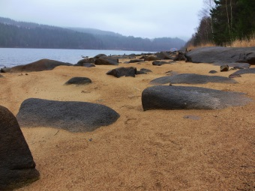 | 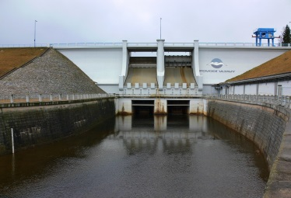 | 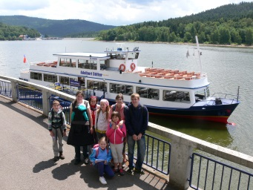
Klidné místo k odpočinku u Lipna  (3 km) | Hráz Lipenské přehrady  (2 km) | Parník Adalbert Stifter  (3 km)
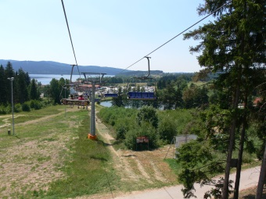 | 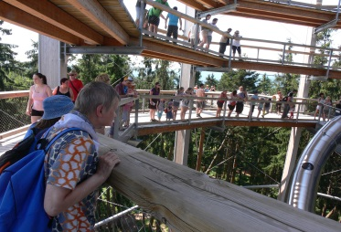 | 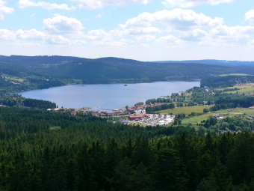
Na Stezku v korunách stromů jezdí lanovka  (6 km) | Vyhlídková věž Stezky v korunách nabízí výhledy od Alp (za hezkého počasí) až po Novohradské hory, Blanský les a velkou část Šumavy.

Více obrázků viz 1. strana flyeru
Více informací: http://www.lipno.info/, http://www.lipno.info/zazitky/stezka-korunami-stromu.html, www.lipno-line.com,

Výlet č. 4 – Český Krumlov
Rozepsat se o krásách Českého Krumlova, této perly mezi českými městy, by znamenalo sedět u klávesnice dlouhé měsíce. Zámek se zahradou a sklepy, nespočet muzeí, galerií, ucelené historické centrum nepoškozené urbanismem 20. století – to vše by vydalo na mnoho stran textu a nejeden týden v některém z příjemných penzionů. Však také byl Český Krumlov zapsán společně s Prahou a Telčí na seznam UNESCO již v roce 1993, jako první v České republice. A z Loučovic je to půlhodinka svižnější jízdy. Nebo 40 minut s kocháním se okolím (nedoporučuji za jízdy). Po příjezdu do Českého Krumlova Vás čeká pravotočivá zatáčka na most. Za ním odbočte vlevo a pokračujte na nejbližší křižovatku. Na ní se dejte vlevo (nesmíte pokračovat rovně!) a opět přejedete most přes Vltavu. Za ním vpravo je velké placené parkoviště, z něhož je do centra jenom kousíček. Neplacená parkoviště v Krumlově rovnou vzdejte, v sezóně není šance.

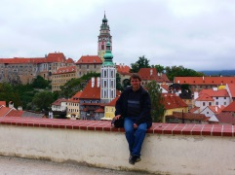 | 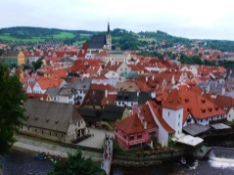 | 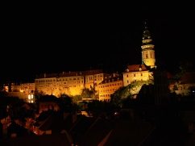 | 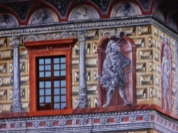
Více obrázků viz 1. strana flyeru
Více informací: http://www.zamekceskykrumlov.eu/, http://www.ckrumlov.info/

Výlet č. 5 – Vítkův hrádek (někdy také Vítkův kámen)
Nejvýše položený hrad v Čechách (1.053 m). A s největší dochovanou obytnou věží. Co však je nejkrásnější, jsou výhledy z něho. Vyhlídková plošina je zbudována právě ve věži. Panorama Alp včetně třítisícového Dachsteinu (není-li opar), Novohradské hory, Blanský les a Šumava jak na dlani a pod Vámi se rozprostírá Lipenské jezero, ve kterém se snoubí blankyt letního nebe s temnou zelení šumavských hvozdů. Budete-li mít chvilku, určitě si tuto zříceninu nenechte ujít. Bude-li však pršet, či bude-li pošmourno, zvolte jiný výlet, návštěva Vítkova kamene je podmíněna dobrou viditelností.
Je to sice jen necelých 17 km, nechte si však na cestu raději půl hodiny. Poslední třetinu pojedete po uzoučké (byť kvalitní) silničce a počítejte s auty proti.
Z Loučovic vyrazíte autem směr Lipno. Nepřejedete však hráz, ale pojedete rovně směr Přední Výtoň. Ve Výtoni se na kruhovém objezdu dáte vpravo prvním výjezdem a budete pokračovat na Frýdavu. Celou dobu budete kopírovat břeh jezera (byť se od něj občas lehce vzdálíte). Projedete Frýdavou a na konci (u parkoviště) se dáte vlevo do kopce. Pojedete tak dlouho, dokud neuvidíte odbočku na Svatý Tomáš. Tam zaparkujete a posledních 370 metrů půjdete pěšky. Pozor, je to do kopce.
O víkendu se na Svatý Tomáš můžete dostat i autobusy Českých drah.

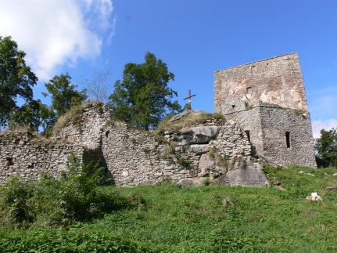

Více informací: http://www.vitkuvhradek.cz

Výlet č. 6 a 7 – to nejlepší na konec - Čertova stěna a Čertovy proudy
Destinace, která inspirovala Elišku Krásnohorskou k napsání libreta a Bedřicha Smetanu k napsání hudby k jedné z jeho nejúžasnějších oper. Pověstmi opředené místo je na dosah z Loučovic. Navštívitelné ze dvou stran. Chcete-li se na Čertovu stěnu podívat shora, vyjeďte z Loučovic směr Vyšší Brod. Po přibližně dvou kilometrech v táhlé pravotočivé zatáčce najdete parkoviště. Přejdete silnici a pokud Vás nic nepřejelo, dáte se po šipkách opačným směrem, než jste přijeli. (Při přecházení opravdu počítejte s tím, že může vyrazit auto devadesátkou či motorkář stodvacítkou.) Po půl kilometru jste na místě. Pod Vámi se rozprostírá kamenné moře, které přinesl čert a nebo které vzniklo soliflukcí. Vyberte si. Pokroucené větve prastarých borovic z velmi tvrdého dřeva dotvářejí dramatičnost scény, která se před Vámi otevírá. Vyšlápnete si až na konec strmého srázu a pokud neuděláte ještě krok navíc, můžete se vrátit spokojeně k autu. Na závěr Vás čeká již jen trocha adrenalinu při vyjíždění z parkoviště (ještě nebezpečnější, než přecházení) a pak už vzhůru na taneční parket.
Upřednostníte-li delší vycházku (cca 2,5 km tam a totéž stejnou cestou zpět), můžete se na Čertovu stěnu podívat naopak zdola. Vyjdete po cestičce od kulturního domu a na silnici zahnete vlevo (pod Jednotu). Půjdete stále rovně, dokud nepotkáte zelenou turistickou značku. Po ní půjdete tak dlouho, dokud se nedostanete z Loučovic. Po několika desítkách metrů za pečovatelským domem (poslední budova na trase) si po pravé straně všimněte jezu. Jde o národní technickou památku, která před pár roky prošla rekonstrukcí. Jde o nejstarší sklopný jez ve střední Evropě. Můžete k němu seběhnout (přes koleje – pozor na vlak!!!) a po jeho prohlédnutí pokračovat podél řeky (bude-li prošlapána cestička), nebo se vrátit zpět na turistickou stezku a vyhýbat se cyklistům, pro které byla původní romantická stezka plná balvanů zcela zničena a zasypána jakousi hmotou. Nicméně se kolem pomníčku utonulého vodáka dostanete k dřevěné ohradě, skrz kterou projdete a za pár desítek metrů již po pravé straně vidíte Čertovu stěnu zdola. Můžete se buďto vrátit nebo ještě kus pokračovat po zelené turistické značce a poté co překročíte železniční trať (tentokrát zdola nahoru), dáte se po cyklostezce zpět a na původní cestu se dostanete u výše zmíněné dřevěné ohrady. Celou cestu můžete obdivovat tzv. Čertovy proudy – kamenité řečiště plné obrovských balvanů a v nich vymletých tzv. obřích hrnců. Mezi nimi můžete při troše štěstí objevit raka kamenáče, mihuli potoční, v korunách stromů zahlédnout ledňáčka a půjdete-li za soumraku, lze spatřit výra či jezevce, případně potkat překvapenou lišku či divočáka.

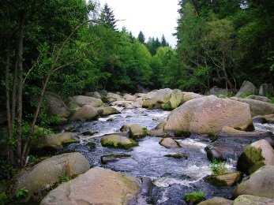 | 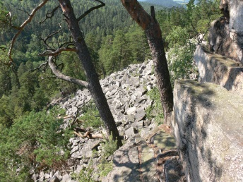 | 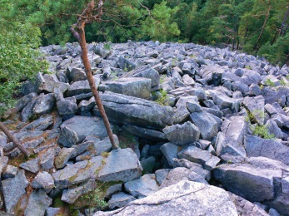

Více informací: http://www.jiznicechy.org/cz/index.php?path=prir/certovka.htm

